Αναζητώντας τον χαμένο χρόνο! 15 Οκτωβρίου 2015
Επισκόπηση
- Η ελληνική οικονομία και κοινωνία βιώνουν τις αλλαγές πολιτικής που επιβάλλει το 3ο Μνημόνιο σε μία προσπάθεια εφαρμογής των μεταρρυθμίσεων που είχαν συμφωνηθεί στο παρελθόν σε πορεία υλοποίησης, καθώς και αναστροφής των μέτρων που εφαρμόσθηκαν από την αρχή του έτους και τα οποία κρίθηκαν ανεπαρκή ή μη συμβατά με τους στόχους του προγράμματος. Στο πλαίσιο αυτό, ο εξορθολογισμός του φορολογικού συστήματος και του συστήματος κοινωνικής ασφάλισης προβάλλει ως αδήριτη ανάγκη για την αποκατάσταση στοιχειωδών κανόνων προγραμματισμού στις επιχειρήσεις και τα νοικοκυριά. Οι πολίτες έχουν κατανοήσει την αναγκαιότητα της προσαρμογής. Αυτό, όμως, επ’ ουδενί δεν μπορεί να σημαίνει την εφαρμογή πολιτικών που ακυρώνουν τα κίνητρα για εργασία και ανάληψη επιχειρηματικής δράσης.
- Όσον αφορά ειδικότερα στο ασφαλιστικό σύστημα, πολιτικές που εστιάζουν σε περικοπές μόνο των υψηλότερων συντάξεων -των οποίων οι δικαιούχοι έχουν καταβάλλει και τις μεγαλύτερες εισφορές- αποδομούν την αρχή της συνταξιοδοτικής δικαιοσύνης και της ανταποδοτικότητας του συστήματος. Όταν τιμωρούνται όσοι με συνέπεια καταβάλουν εισφορές και δεν υπάρχουν διακριτές διαχωριστικές γραμμές μεταξύ του συνταξιοδοτικού συστήματος και της άσκησης κοινωνικής πολιτικής, τότε μειώνεται η πίστη των πολιτών στις αναγκαίες αλλαγές και μεταρρυθμίσεις που θα μας οδηγήσουν σε ένα πιο δίκαιο και ανταποδοτικό σύστημα. Στο πλαίσιο αυτό, το σημερινό πόρισμα της επιτροπής σοφών για το ασφαλιστικό σύστημα προτείνει μία εθνική/κοινωνική σύνταξη, που θα χορηγείται με εισοδηματικά κριτήρια και θα επιτελεί το ρόλο ελάχιστου εγγυημένου εισοδήματος, συνεπικουρούμενη από μια αναλογική σύνταξη. Επισημαίνουμε ότι ο διαχωρισμός της χρηματοδότησης των δύο συντάξεων, από φορολογικές και ασφαλιστικές εισφορές αντίστοιχα, αποτελεί sine qua non όρο για να μπει επιτέλους τάξη στο ασφαλιστικό σύστημα. Ανησυχούμε σφόδρα επίσης όταν διαβάζουμε ότι η μετάβαση στο νέο σύστημα θα απαιτήσει, σύμφωνα με το πόρισμα, την προσφυγή σε νέους φόρους εισοδήματος και περιουσίας στους συνεπείς φορολογουμένους για την βιωσιμότητά του, ως εάν να υπάρχει απύθμενη φοροδοτική ικανότητα σε μία χώρα που δεν αναπτύσσεται και μια κοινωνία που δυσανασχετεί με τον ΕΝΦΙΑ. Σε κάθε περίπτωση το ασφαλιστικό σύστημα πρέπει να αναμορφωθεί ριζικά, δίδοντας τη σημασία που αρμόζει στην μη υποχρεωτική ασφάλιση σύμφωνα με τα ευρωπαϊκά πρότυπα (2ος και 3ος πυλώνας, δηλαδή επαγγελματικά ταμεία και ιδιωτική ασφάλιση). Παράλληλα είναι επιτακτικό το νέο σύστημα να μειώσει το μη μισθολογικό κόστος που πλήττει σημαντικά την ανταγωνιστικότητα των Ελληνικών επιχειρήσεων και των εργαζομένων τους, και να δημιουργήσει προϋποθέσεις για δραστική μείωση της αδήλωτης εργασίας κάθε μορφής.

Θέλει αρετή και τόλμη …
Έσοδα, πρωτογενείς δαπάνες, πρωτογενές πλεόνασμα και χρέος Γενικής Κυβέρνησης ως ποσοστό του ΑΕΠ
(IMF, Fiscal Monitor, Οκτ. 2015)
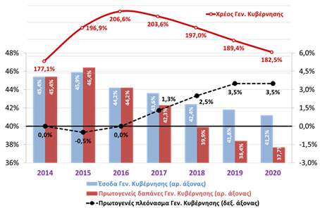

Οι στόχοι της δημοσιονομικής προσαρμογής  Το 2014-15, σύμφωνα με το ΔΝΤ (Fiscal Monitor) η δημοσιονομική προσαρμογή ανακόπηκε βιαίως, και παρά την σύναψη του 3ου Μνημονίου και την λήψη μέτρων κυρίως στο β’ εξάμηνο του 2015, οι πρωτογενείς δαπάνες το 2015 θα διαμορφωθούν σε 46,4% του ΑΕΠ, σε επίπεδο υψηλότερο κατά μία ποσοστιαία μονάδα του ΑΕΠ από ό,τι το 2014, ενώ η αύξηση των εσόδων σε 45,9% του ΑΕΠ θα περιορισθεί στη μισή ποσοστιαία μονάδα του ΑΕΠ, με αποτέλεσμα την καταγραφή πρωτογενούς ελλείμματος -0,5% του ΑΕΠ στον προϋπολογισμό της Γενικής Κυβέρνησης (Πίνακας 1) Σημειώνεται, εν προκειμένω, ότι το πρωτογενές ισοζύγιο της χώρας, εάν γίνει η υπόθεση ότι η οικονομία επανέρχεται στην κανονικότητα της ανάπτυξης, είναι ήδη πλεονασματικό σε επίπεδο γύρω στο 3% του ΑΕΠ (Διάγραμμα 1). Δηλαδή, τα μέτρα που έχουν ληφθεί σε συνδυασμό με τον δυνητικό ρυθμό αύξησης του ΑΕΠ, δημιουργούν ήδη σημαντικά πλεονάσματα, τα οποία μάλιστα φαίνεται να υπερβαίνουν τις 4 ποσοστιαίες μονάδες του ΑΕΠ στα έτη πριν το 2020. Συνεπώς, υπάρχουν περιθώρια ελάφρυνσης της δημοσιονομικής προσαρμογής, αφού όμως πρώτα ληφθούν τα επώδυνα μέτρα που οδηγούν στους στόχους του προγράμματος. Διότι μόνον έτσι θα αποκατασταθεί η εμπιστοσύνη στις προοπτικές της οικονομίας και θα ανακάμψει η οικονομία. Χωρίς προσαρμογή δεν υπάρχει ανάπτυξη.  Για το 2016, προβλέπεται δημοσιονομική σταθεροποίηση με μηδενικό πλεόνασμα στον προϋπολογισμό και, ακολούθως, μία περίοδος δραματικής συμπίεσης των πρωτογενών δαπανών κατά 6,5 ποσοστιαίες μονάδες του ΑΕΠ μέχρι το 2020. Η λήψη μέτρων εξορθολογισμού των λειτουργικών δαπανών και η σε βάθος μεταρρύθμιση του ασφαλιστικού συστήματος της χώρας θα δημιουργήσουν κατάλληλες συνθήκες για τη μείωση των πρωτογενών δαπανών τα επόμενα χρόνια χωρίς τη λήψη πρόσθετων μέτρων. Έτσι, θα οδηγηθεί η χώρα σε πρωτογενές πλεόνασμα 3,5 ποσοστιαίων μονάδων του ΑΕΠ από το 2018-2019 και μετά, επίπεδο που θεωρείται συμβατό με την δημοσιονομική σταθερότητα σε μια χώρα όπου η βιωσιμότητα του χρέους είναι αναγκαία συνθήκη για την ανάκαμψη των επενδύσεων σε μονιμότερη βάση (Διάγραμμα πρώτης σελίδας).  Την ίδια περίοδο, προβλέπεται μία μείωση των εσόδων κατά 3 ποσοστιαίες μονάδες του ΑΕΠ, έναντι 6,5 ποσοστιαίων μονάδων του ΑΕΠ μείωσης των πρωτογενών δαπανών. Υπάρχουν τρεις παράγοντες που επενεργούν για τη μείωση των φορολογικών εσόδων. Πρώτον, το ΔΝΤ κάνει την υπόθεση εργασίας ότι η πάταξη της φοροδιαφυγής δεν είναι θεμιτό να ενσωματωθεί στις προβλέψεις εκ των προτέρων. Δεύτερον, καθώς η χώρα επιστρέφει σε συνθήκες αναπτυξιακής κανονικότητας, το ΔΝΤ αναγνωρίζει κάποια εξομάλυνση της πορείας των φορολογικών εσόδων λόγω σταδιακής κατάργησης πολλών μέτρων προσωρινού χαρακτήρα ή κατ’ εξαίρεση φορολόγησης του πληθυσμού, που είναι απαραίτητα σε περιόδους έκτακτης ανάγκης ταχείας αποκατάστασης συνθηκών σταθερότητας στην οικονομία ώστε να αποφευχθεί η χρηματοοικονομική και νομισματική αστάθεια (π.χ. GREXIT). Και, τρίτον, οι προβλέψεις ενσωματώνουν τις επιπτώσεις στα φορολογικά έσοδα από την αλλαγή του παραγωγικού προτύπου της χώρας, όπου μία στροφή προς τους κλάδους που παράγουν διεθνώς εμπορεύσιμα αγαθά θα τείνει να συμπιέζει την φορολογική βάση (π.χ. επιστροφή ΦΠΑ στις εξαγωγές, μείωση των εσόδων ΦΠΑ στους συρρικνούμενους παραδοσιακούς κλάδους, κ.λ.π.).  Από τα ανωτέρω, προκύπτει αβίαστα το συμπέρασμα ότι η πάταξη της φοροδιαφυγής παραμένει κλειδί για την ταχύτατη αποκατάσταση βελτιωμένων συνθηκών εξασφάλισης ενός αξιοπρεπούς βιοτικού επιπέδου για τους συνταξιούχους και και για τους συνανθρώπους μας που αντιμετωπίζουν συνθήκες φτώχειας και αποκλεισμού. Η κοινωνική πολιτική δεν μπορεί, όμως, να γίνεται πεδίο σπατάλης και κακοδιαχείρισης, όπως στο παρελθόν, διότι έτσι αφαιρείται το ηθικό υπόβαθρο για την αύξηση του φορολογικού βάρους. Η πάταξη της φοροδιαφυγής έχει άμεση προτεραιότητα όχι μόνον για να μετριασθούν οι επιπτώσεις της λιτότητας αλλά και για να δημιουργηθούν οι συνθήκες για μείωση των φορολογικών συντελεστών, έτσι ώστε να τονωθεί η οικονομική δραστηριότητα και τα φορολογικά έσοδα και να υπάρξουν οι αναγκαίοι πόροι για τη βελτίωση του κοινωνικού κράτους.  Η αντίσταση των πολιτικών ηγεσιών στην υλοποίηση μεταρρυθμίσεων που θίγουν λίγους προς όφελος των πολλών, και η προσήλωση στην φορολόγηση, μέχρι εξάντλησης, των συνεπών φορολογουμένων, είναι αδιέξοδες προσεγγίσεις και έχουν ημερομηνία λήξης. Όταν οι πολίτες, λόγω υπερφορολόγησης, δεν καρπώνονται τα αγαθά των προσπαθειών τους για οικονομική ευημερία και κοινωνική ανέλιξη, απλά και μόνον για να συντηρηθεί ένα σπάταλο και αναποτελεσματικό κράτος, τότε η νομιμοποίηση των μορφών και δομών κοινωνικής οργάνωσης αργά ή γρήγορα καταρρέει και η συνοχή της κοινωνίας τίθεται σε δοκιμασία. Δεν είναι δυνατόν να σχεδιάζουμε το μέλλον ανεχόμενοι την αύξηση της ανεργίας στο 27,1% το 2016, όπως προβλέπει το ΔΝΤ. Υπάρχουν όρια τα οποία προσεγγίζουμε με μεγάλη ταχύτητα. Η αποσύνθεση της κοινωνίας πρέπει να αποφευχθεί.  Όλοι γνωρίζουμε ότι το πολιτικό σύστημα έδωσε υποσχέσεις για υψηλές συντάξεις αγνοώντας ενσυνείδητα τις μακροχρόνιες αντοχές του συστήματος και παραβαίνοντας θεμελιώδη αρχή που είχε νομοθετηθεί το 1992 για την διενέργεια αναλογιστικών μελετών που θα προσδιόριζαν τις αντοχές αυτές. Επιπρόσθετα, το σύστημα ανέλαβε «για κοινωνικούς λόγους» τη συνταξιοδότηση διαφόρων ομάδων πολιτών με ανεπαρκείς ή καθόλου καταβολές εισφορών. Τέλος το πολιτικό σύστημα αγνόησε τις δημογραφικές τάσεις που οδηγούν στη γήρανση του πληθυσμού και αποτελούν πρόσθετο μεγάλο πρόβλημα στη βιωσιμότητά του. Η ασφαλιστική δικαιοσύνη επιτάσσει ο συνταξιούχος να παίρνει μία σύνταξη που είναι ανταποδοτική, δηλαδή που το ύψος της προκύπτει από τις εισφορές που έχουν πράγματι καταβληθεί και με τους σωστούς αναλογιστικούς υπολογισμούς - ούτε λιγότερο αλλά ούτε περισσότερο. Η πολιτεία ασφαλώς μπορεί να παρέχει πρόσθετα ωφελήματα σε ορισμένες κατηγορίες πολιτών, αλλά αυτά είναι αντικείμενο της κοινωνικής πολιτικής που χρηματοδοτείται διαφανώς από τους φόρους και δεν πρέπει να συγχέεται με το συνταξιοδοτικό σύστημα. Σε κάθε περίπτωση πρέπει να αναμορφωθεί ριζικά το ασφαλιστικό σύστημα, δίδοντας τη σημασία που αρμόζει στην μη υποχρεωτική ασφάλιση σύμφωνα με τα ευρωπαϊκά πρότυπα (2ος και 3ος πυλώνας, δηλαδή επαγγελματικά ταμεία και ιδιωτική ασφάλιση). Παράλληλα είναι επιτακτικό το νέο σύστημα να μειώσει το μή μισθολογικό κόστος που πλήττει σημαντικά την ανταγωνιστικότητα των Ελληνικών επιχειρήσεων και των εργαζομένων τους, και να δημιουργήσει προϋποθέσεις για δραστική μείωση της αδήλωτης εργασίας κάθε μορφής.  Πρόσφατες οικονομικές εξελίξεις  Εκτέλεση προϋπολογισμού γενικής κυβέρνησης: Την περίοδο Ιανουαρίου – Αυγούστου σε επίπεδο γενικής κυβέρνησης τα έσοδα από φόρους είχαν υποχωρήσει κατά €1,6 δις σε σχέση με το 2014 λόγω της υποχώρησης των εσόδων από άμεσους φόρους κατά €1,9 δις και τα έσοδα από ασφαλιστικές εισφορές κατά €670 εκατ. (βελτιωμένα τους τελευταίους μήνες λόγω ειδικά της καλής επίδοσης του Ιουλίου, Διάγραμμα 2 καθώς οι οφειλέτες έσπευσαν να εξοφλήσουν τα ταμεία). Οι δαπάνες για μισθούς και συντάξεις αυξήθηκαν ελαφρά κατά €150 εκατ., και οι λοιπές κοινωνικές παροχές υποχωρούν κατά €1,2 δις. Συνολικά, για τη γενική κυβέρνηση το πρωτογενές αποτέλεσμα την περίοδο Ιανουαρίου-Αυγούστου 2015 ανήλθε σε €2,6 δις αντί €2,4 δις την ίδια περίοδο του 2014. Το ποσά αυτά προκύπτουν χωρίς να έχουν αφαιρεθεί τα έσοδα από ANFA/SMP και τα έκτακτα έσοδα από το ΤΧΣ για το 2015. Μετά την αφαίρεση αυτών των, εκτάκτων, εσόδων το πρωτογενές αποτέλεσμα του πρώτου 8μήνου 2015 είναι πλεόνασμα €1,55 δις. αντί πλεονάσματος €1,85 δις το αντίστοιχο διάστημα του 2014 καθώς η συγκράτηση δαπανών ειδικά των κοινωνικών παροχών πλην συντάξεων περιόρισε τις δαπάνες των ασφαλιστικών ταμείων και αντιστάθμισε σε γενικές γραμμές την υστέρηση εσόδων (Πίνακας 2). Επισημαίνεται και η σημαντική αύξηση των εκτός προϋπολογισμού μεταβιβάσεων των νομικών προσώπων, κατά €1 δις περίπου σε σχέση με τον Ιούλιο, οφείλεται στη χρηματοδότηση ΔΕΚΟ από την κεντρική κυβέρνηση για να μπορέσουν να αποπληρώσουν χρεολύσια ομολόγων έκδοσης του 2012 προς την κεντρική κυβέρνηση, μια πράξη με ουσιαστικά μηδενικό συνολικό αποτέλεσμα για τη γενική κυβέρνηση. Παράλληλα, αυξάνεται σταθερά (σε €5,9 δις τον Αύγουστο) το ύψος των ληξιπρόθεσμων οφειλών του κράτους (Διάγραμμα 3).  Εξαγωγές: Οι εξαγωγές τον Ιούλιο και τον Αύγουστο επέδειξαν ανθεκτικότητα παρά την επιβολή ελέγχων στην κίνηση κεφαλαίων (Διάγραμμα 4). Ωστόσο, η μεγάλη μείωση των εισαγωγών πλην καυσίμων αποτελεί προειδοποίηση για πιθανή αποδυνάμωση της θετικής πορείας των εξαγωγών το επόμενο διάστημα. Ειδικότερα, τον Αύγουστο του 2015 σημειώθηκε άνοδος των εξαγωγών χωρίς τα καύσιμα κατά +6,8% σε σύγκριση με τον ίδιο μήνα πέρυσι, ενώ κατά το διάστημα Ιαν – Αυγ 2015 η μεταβολή ήταν θετική κατά +12,3%. Οι εξαγωγές ενισχύονται σε όλες τις μεγάλες ομάδες προϊόντων εκτός των καυσίμων (Πίνακας 3). Ξεχωρίζουν για τις επιδόσεις τους οι εξαγωγές αγροτικών προϊόντων (+17,1%), ιδίως λαδιού (+202,4%), ποτών και καπνού (+23,1%), μηχανημάτων (+19%) και βιομηχανικών ειδών ταξινομημένων κατά Α’ ύλη (+16,3%). Όσον αφορά στις εισαγωγές, μετά τη μεγάλη πτώση του Ιουλίου (-22%), η μείωση τον Αύγουστο περιορίστηκε στο -8,4% (εξαιρουμένων των πετρελαιοειδών), ενώ συνολικά κατά το διάστημα Ιαν – Αυγ σημειώνεται υποχώρηση -2%.  Βιομηχανική παραγωγή: Αξιοσημείωτες αντοχές επιδεικνύει η βιομηχανική παραγωγή κατά το Ιούλιο και ιδίως κατά τον Αύγουστο του 2015, εν μέσω των μεγάλων πολιτικών και οικονομικών αναταράξεων. Ο σχετικός δείκτης (χωρίς τα πετρελαιοειδή) υποχώρησε λιγότερο από ό,τι αναμενόταν τον Ιούλιο (-6,3%), ενώ η πτώση ανακόπτεται τον Αύγουστο με αύξηση +4,8%. Στους περισσότερους κλάδους η παραγωγή ενισχύεται τον Αύγουστο σε σύγκριση με τον ίδιο μήνα του 2014 (Διάγραμμα 5). Ειδικότερα, στον κλάδο των τροφίμων, η βιομηχανική παραγωγή ανακάμπτει τον Αύγουστο του 2015 (+3,4%), μετά από την πτώση του Ιουλίου, η οποία κατά ένα μεγάλος μέρος οφειλόταν στην έλλειψη πρώτων υλών λόγω των capital controls. Αξιοσημείωτες αυξήσεις καταγράφονται στους κλάδους βασικών μετάλλων (+26,1%), κλωστοϋφαντουργίας (+23,9%), ηλεκτρολογικού εξοπλισμού (+14,9%), χαρτιού (+10,5%) και φαρμάκων (+8,9%). Αντίθετα, μεταξύ των κλάδων, στους οποίους καταγράφεται υποχώρηση, ξεχωρίζουν οι κλάδοι ένδυσης (-21,8%), εξόρυξης (-20,2%) και μηχανημάτων/ειδών εξοπλισμού (-17,1%, Διάγραμμα 6). Αν και η παραγωγή ηλεκτρικού ρεύματος παραμένει αυξημένη, αποτέλεσμα της επιβολής των ελέγχων στην κίνηση κεφαλαίων και την συνεπακόλουθη υποκατάσταση εισαγωγών ρεύματος από εγχώρια παραγωγή, τον Αύγουστο και η υπόλοιπη βιομηχανική παραγωγή και ειδικά η μεταποίηση εμφάνισαν ισχυρές επιδόσεις. Θετική συμβολή στο δείκτη μεταποίησης πλην καυσίμων είχαν κυρίως τα τρόφιμα (Διάγραμμα ΒΠ2), ποτά, βασικά μέταλλα, φάρμακα και χημικά ενώ αρνητική συμβολή κυρίως η παραγωγή μη μεταλλικών ορυκτών καθώς και τα πλαστικά και μεταλλικά προϊόντα. Συνολικά, κατά το διάστημα Ιαν – Αυγ 2015 σημειώνεται οριακή υποχώρηση του γενικού δείκτη βιομηχανικής παραγωγής (-0,1%), ενώ στη μεταποίηση χωρίς τα καύσιμα ο δείκτης παρουσιάζει άνοδο +1,3%.  Αγορά εργασίας: Αμετάβλητο σε σύγκριση με τον προηγούμενο μήνα, παρέμεινε το ποσοστό ανεργίας τον Ιούλιο του 2015 στο 25,0% και χαμηλότερα από τον ίδιο μήνα το 2014 που ήταν στο 26,3% (Διάγραμμα 7). Ο αριθμός των ανέργων (1.197 χιλ. περίπου) εμφανίζεται μειωμένος κατά 71,4 χιλ. άτομα σε σύγκριση με τον Ιούλιο του 2014, ενώ ο αριθμός των απασχολουμένων ανήλθε σε 3.591 χιλ. άτομα, παρουσιάζοντας άνοδο κατά 33,5 χιλ. άτομα σε σχέση με πέρυσι. Το ποσοστό ανεργίας των νέων παραμένει σε πολύ υψηλό επίπεδο (48,6%), ενώ στις γυναίκες το αντίστοιχο ποσοστό διαμορφώθηκε στο 29,4%, ελαφρώς χαμηλότερα από τον Ιούλιο του 2014, όταν ήταν 30%. Την ίδια ώρα το σύστημα ΕΡΓΑΝΗ για τον μήνα Σεπτέμβριο καταγράφει εκ νέου μείωση της καθαρής ροής μισθωτής εργασίας κατά 13 χιλιάδες, για τρίτο μήνα στη σειρά (Διάγραμμα 8) και ενώ παραδοσιακά στα προ κρίσης χρόνια η ροή του Σεπτεμβρίου ήταν θετική λόγω των προσλήψεων (ορισμένου χρόνου) στο χώρο της παιδείας που αντισταθμίζουν τις εποχικές αποχωρήσεις ειδικά στο χώρο του τουρισμού. Σημειώνεται μάλιστα ότι τον Σεπτέμβριο του 2013 είχαν δημιουργηθεί καθαρές 63 χιλιάδες θέσεις εργασίας..  Πληθωρισμός: Πτώση -1,7% καταγράφεται στον Δείκτη Τιμών Καταναλωτή τον Σεπτέμβριο του 2015. Σύμφωνα με τα στοιχεία του δείκτη, οι τιμές υποχωρούν για πάνω από 30ο συνεχόμενους μήνες, ενώ χαρακτηριστική είναι η άνοδος μόνο στα τρόφιμα (+3,7%), τα ποτά (+2,4%) και τα ξενοδοχεία/εστιατόρια (+1,8%), αντικατοπτρίζοντας την αύξηση του ΦΠΑ που επιβλήθηκε τον Αύγουστο του 2015 σε αυτές τις κατηγορίες (Διάγραμμα 9). Σε όλες τις υπόλοιπες κατηγορίες σημειώνεται μείωση του δείκτη, με εντονότερη στη στέγαση (-7,4%) κυρίως λόγω της μείωσης των τιμών ενοικίων και στις μεταφορές (-5,8%) κυρίως λόγω της μείωσης των τιμών αγοράς αυτοκινήτων και καυσίμων.  Οικοδομική δραστηριότητα: Εντείνεται η πτώση της ιδιωτικής οικοδομικής δραστηριότητας τον Ιούλιο του 2015, με υποχώρηση του όγκου ιδιωτικής οικοδομικής δραστηριότητας κατά -25,2%, έπειτα από πτώση -15,1% τον προηγούμενο μήνα (Διάγραμμα 10). Πάντως, κατά το διάστημα Ιανουαρίου – Ιουλίου τα στοιχεία καταγράφουν άνοδο +1,9%, καθώς η αύξηση της δραστηριότητας τους προηγούμενους μήνες ήταν έντονη, ιδίως σε τουριστικές περιοχές. Σημειώνεται ότι λόγω αντίστοιχων μεταβολών στη δημόσια οικοδομική δραστηριότητα παρουσιάζεται αύξηση 58,2% στην επιφάνεια (σύνολο ιδιωτική και δημόσια δραστηριότητα) και κατά 275% στον όγκο, πιθανών λόγω εξελίξεων που αφορούν κάποιο μεγάλο δημόσιο έργο.  Άδειες κυκλοφορίας οχημάτων: Επιβράδυνση παρουσιάζει ο ρυθμός αύξησης των αυτοκινήτων που κυκλοφόρησαν για πρώτη φορά τον Σεπτέμβριο του 2015. Ειδικότερα, έπειτα από τη μεγάλη μείωση του Ιουλίου (-23,9%), προφανώς λόγω των περιορισμών στην κίνηση κεφαλαίων, παρουσιάστηκε σημαντική άνοδος τον Αύγουστο (+20,1%), ενώ τον Σεπτέμβριο η μεταβολή ήταν θετική κατά +6,7%. Συνολικά κατά το διάστημα Ιαν – Σεπ 2015 παρατηρείται άνοδος +17,3%, γεγονός στο οποίο συνέβαλε η αύξηση του τουρισμού.  Μεταρρυθμίσεις στις αγορές προϊόντων και δικτύων  Καθώς τα δημοσιονομικά μέτρα του 3ου μνημονίου υλοποιούνται αναδεικνύεται για άλλη μια φορά το συγκριτικά μικρότερο βάρος που δίνεται, όπως και στα προηγούμενα δυο προγράμματα προσαρμογής, στην υλοποίηση μεταρρυθμίσεων που μπορούν να ενισχύσουν την αναπτυξιακή προοπτική της χώρας και την απασχόληση. Η προώθηση μεταρρυθμίσεων δεν αποτελεί αυτοσκοπό ή ιδεολογική εμμονή, αποτελεί πρακτική επιλογή για τη δημιουργία τελικά θέσεων εργασίας που εξασφαλίζουν ψωμί σε οικογένειες και βοηθάνε στην βελτίωση της κοινωνικής συνοχής. Η ύπαρξη ή όχι εργασίας και ειδικά μισθωτής εργασίας πλήρους απασχόλησης έχει κρίσιμη συμβολή στην εδραίωση της κοινωνικής συνοχής και την μείωση του κινδύνου φτώχειας (Δελτίο 18/6/2015), και αυτό το είδος απασχόλησης συναντιέται κυρίως σε μεγαλύτερες επιχειρήσεις που αντιμετωπίζουν ανταγωνισμό και αναπτύσσονται γύρω από ανταγωνιστικές αγορές δικτύων και μέσα σε ένα ευνοϊκό επιχειρηματικό περιβάλλον. Ο λόγος είναι ότι οι ανταγωνιστικές αγορές δικτύων (τηλεπικοινωνίες, ενέργεια, μεταφορές) αποτελούν σημαντικές εισροές για τις άλλες επιχειρήσεις και όταν είναι ανταγωνιστικές οι εισροές αυτές προσφέρονται σε χαμηλότερη τιμή και υψηλότερη ποιότητα στους άλλους κλάδους (βλ. σχετική ανάλυση του ΟΟΣΑ) που αναπτύσσονται με μεγαλύτερο δυναμισμό και ευελιξία ανακαλύπτοντας συγκριτικά πλεονεκτήματα και επιτρέποντας την ανάπτυξη νέων επιχειρήσεων, δηλαδή εκείνων των επιχειρήσεων που δημιουργούν τις περισσότερες νέες θέσεις εργασίας. Αυτός είναι και ο λόγος για τον οποίο συστηματικά σε όλες τις μελέτες οι χώρες που έχουν περισσότερο απελευθερωμένες αγορές δικτύων και γενικά περισσότερο απελευθερωμένες αγορές πετυχαίνουν καλύτερες επιδόσεις σε όλα τα επίπεδα, με το πλέον σημαντικό να είναι φυσικά η απασχόληση. Στο Διάγραμμα 12 βλέπουμε ότι την περίοδο 2000-2007, ενδεικτικά και μόνο, οι χώρες που είχαν πιο ευνοϊκή ρύθμιση αγορών δικτύων (δηλαδή βαθμολογείται κάτω του μέσου όρου του ΟΟΣΑ στο σχετικό δείκτη) έχουν μεγαλύτερο του μέσου όρου ποσοστό απασχόλησης του πληθυσμού σε ηλικία απασχόλησης (15-64). Η Ελλάδα, λόγω και συμμετοχής στην ΕΕ, έχει υποχρεωτικά εφαρμόσει τις τελευταίες δεκαετίες πολλά βήματα απελευθέρωσης των αγορών αυτών, ξεκινώντας με καθυστέρηση στις αρχές της δεκαετίας του 90 με τη δημιουργία της ανταγωνιστικής αγοράς κινητής τηλεφωνίας, ακολουθώντας το παγκόσμιο ρεύμα απελευθέρωσης αυτών των αγορών. Όμως όπως δείχνει το Διάγραμμα 13, πάντα έκανε τα μεταρρυθμιστικά βήματα με καθυστέρηση και πιο διστακτικά σε σχέση με τον μέσο όρο του ΟΟΣΑ. Αυτό στην πράξη σημαίνει ότι δεν κατάφερε ποτέ να πάψει αν είναι «αυστηρά ρυθμισμένη χώρα», όπου νόμοι και κρατικές πρακτικές δεν επιτρέπουν στις επιχειρήσεις να ανταγωνιστούν με ίσους όρους και με σημείο αναφοράς το συγκριτικό τους πλεονέκτημα. Μια θέση που είναι απολύτως συμβατή με τη σταθερά αρνητική της επίδοση της χώρας μας στην αγορά εργασίας, τόσο πριν την κρίση όσο και κατά τη διάρκεια αυτής. Η επικείμενη ιδιωτικοποίηση των σιδηροδρόμων, που παγκοσμίως διευκολύνουν την ένταξη σε αλυσίδες αξίας ειδικά για περιφερειακές χώρες όπως η Ελλάδα, είναι μια σημαντική ευκαιρία η Ελλάδα να επιταχύνει στο πεδίο αυτό και να απελευθερώσει το υφιστάμενο αναπτυξιακό δυναμικό. Ενδεικτικά το Διάγραμμα 14 δείχνει ότι οι εμπορευματικές σιδηροδρομικές μεταφορές το 2011 στην Ελλάδα ήταν μόλις το 1,7% των αντίστοιχων οδικών, παρόλο που οι τελευταίες είναι οικονομικά πιο ασύμφορες ειδικά σε μεγαλύτερες αποστάσεις. Αντίστοιχα, χώρες όπως η Βουλγαρία και η Ρουμανία εμφανίζουν πολύ αυξημένη αναλογία σιδηροδρομικών προς οδικές εμπορευματικές μεταφορές ενώ στην Ε.Ε. συνολικά οι εμπορευματικές μεταφορές με σιδηρόδρομο αντιστοιχούν περίπου στο 24% των οδικών μεταφορών – εύλογο καθώς οι περισσότερες μεταφορές είναι μεσαίων και μικρών αποστάσεων και σχεδόν πάντα συμφέρει να γίνεται οδικά ενώ οι υψηλές επιδόσεις χωρών όπως Αυστρία και η Ελβετία εξηγούνται από την πολιτική ενθάρρυνσης μεταφοράς των φορτίων που διέρχονται από το κέντρο της Ευρώπης με τον λιγότερο επιβαρυντικό για το περιβάλλον σιδηρόδρομο. Όμως η επιτυχία της ιδιωτικοποίησης της νέας εμπορευματικής προβλήτας του λιμανιού του Πειραιά (Δελτίο 2/7/2015) και η αναποτελεσματικότητα των εμπορευματικών μεταφορών στην Ελλάδα που εκφράζεται τόσο από τον μεγάλο αριθμό φορτηγών ιδιωτικής χρήσης (λόγω ρύθμισης της σχετικής αγοράς και η οποία οδηγεί και σε αναποτελεσματική χρήση του στόλου με αύξηση των κενών διαδρομών, Διάγραμμα 15) και την ελάχιστη χρήση των σιδηροδρομικών μεταφορών δείχνουν ότι η τυχόν ιδιωτικοποίηση του ΟΣΕ έχει τη δυνατότητα να αναδειχθεί σε βασικό μοχλό ενίσχυσης της ανταγωνιστικότητας και ανάπτυξης της χώρας. Αντίστοιχα, η δρομολόγηση της διασύνδεσης των μη-διασυνδεμένων με το δίκτυο νησιών με την ηπειρωτική Ελλάδα προσφέρει την ευκαιρία μείωσης του πολύ υψηλού κόστους ηλεκτροδότησης τους (Διάγραμμα 15), απομακρύνοντας το κόστος επιδότησης αυτού του 10% του συνόλου της παραγωγής (το 2010 ανήλθε σε €700 εκατ.) που σήμερα ορθώνει ένα από τα πλέον σημαντικά εμπόδια στον εξορθολογισμό της αγοράς ηλεκτρικής ενέργειας και κατά προέκταση την αποκατάσταση της ανταγωνιστικότητας σημαντικών παραγωγικών κλάδων της χώρας. |  | Πίνακας 1: Προβλέψεις δημοσιονομικών μεγεθών  (IMF, World Economic Outlook, Οκτ. 2015)  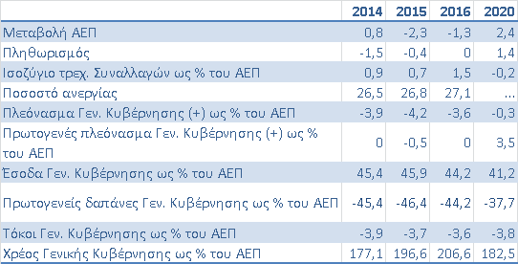  Διάγραμμα 1: Πρωτογενές πλεόνασμα Γενικής Κυβέρνησης ως % του ΑΕΠ  (IMF, Fiscal Monitor, Οκτ. 2015)  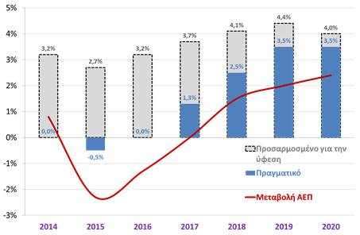  Πίνακας 2. Μεγέθη φορέων γενικής κυβέρνησης  (Υπ.Οικ., Αυγ. 2015)  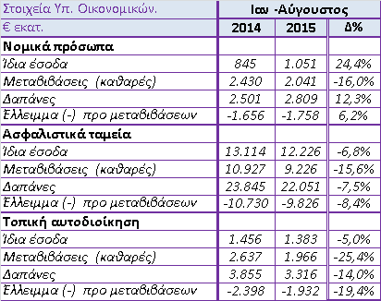  Διάγραμμα 2. Έσοδα γενικής κυβέρνησης από ασφαλιστικές εισφορές (Υπ.Οικ., Αυγ. 2015)  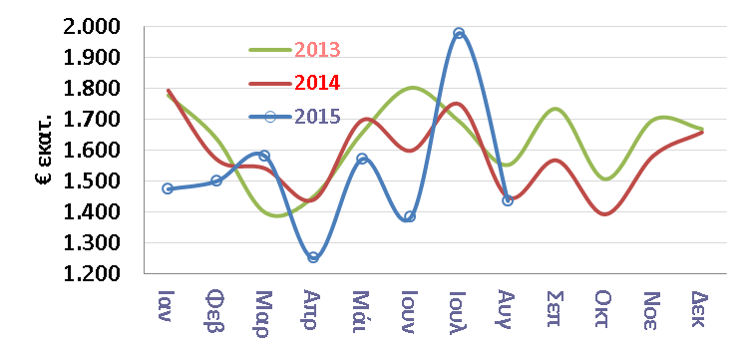  Διάγραμμα 3. Ληξιπρόθεσμες οφειλές δημοσίου  (Υπ.Οικ., Αυγ. 2015)  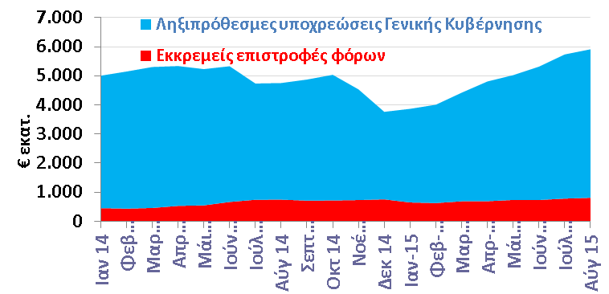  Πίνακας 3. Εξαγωγές και εισαγωγές χωρίς καύσιμα - % μεταβολή με αντίστοιχο 8μηνο προηγούμενου έτους  (ΕΛΣΤΑΤ, Αυγ. 2015)  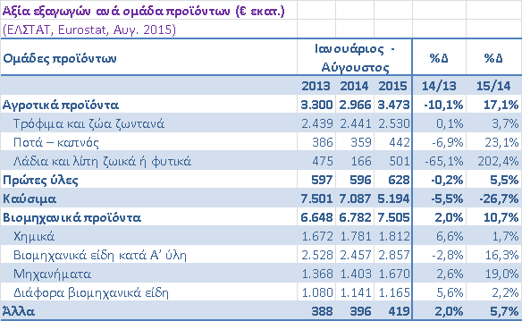  Διάγραμμα 4. Εξαγωγές και εισαγωγές χωρίς καύσιμα - % μεταβολή με αντίστοιχο μήνα προηγούμενου έτους  (ΕΛΣΤΑΤ, Αυγ. 2015)  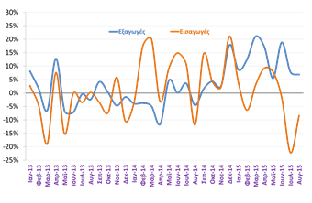  Διάγραμμα 5: Βιομηχανική παραγωγή και PMI  (ΕΛΣΤΑΤ, Αυγ. 2015, Markit, Σεπ. 2015)  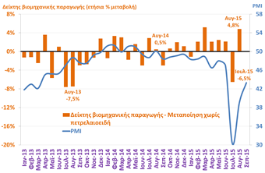  Διάγραμμα 6: Βιομηχανική παραγωγή σε βασικούς κλάδους  (ΕΛΣΤΑΤ, Αυγ. 2015)  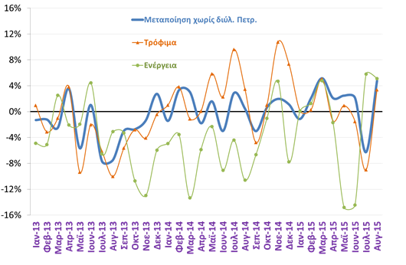  Διάγραμμα 7: Ποσοστό ανεργίας (εποχικά διορθωμένο)  (ΕΛΣΤΑΤ, Ιουλ. 2015)  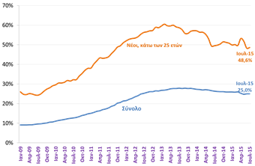  Διάγραμμα 8: Καθαρή ροή μισθωτής εργασίας  (ΕΡΓΑΝΗ, Σεπτ. 2015)  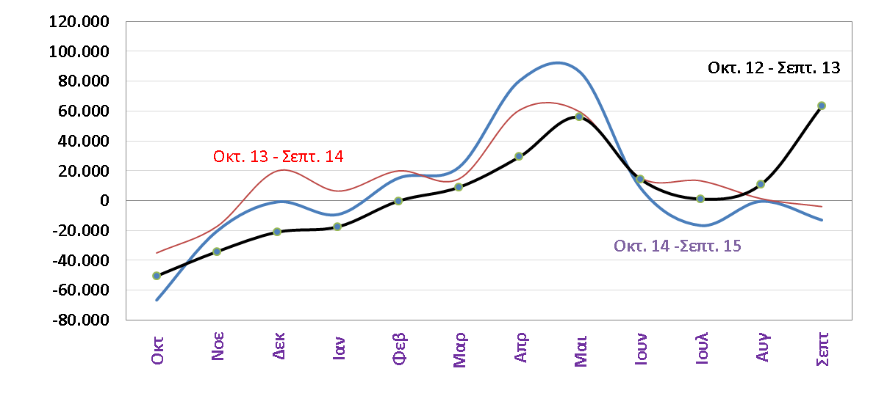  Διάγραμμα 9: Δείκτης Τιμών Καταναλωτή – γενικός και κύριες ομάδες (ΕΛΣΤΑΤ, Σεπ. 2015)  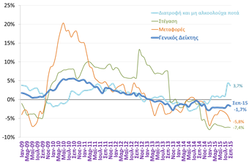  Διάγραμμα 10: Ιδιωτική οικοδομική δραστηριότητα  (ΕΛΣΤΑΤ, Ιουλ. 2015)  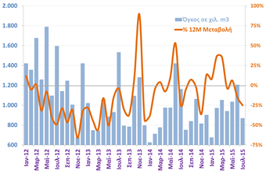  Διάγραμμα 11: Χορήγηση αδειών κυκλοφορίας οχημάτων  (ΕΛΣΤΑΤ, Σεπ. 2015)  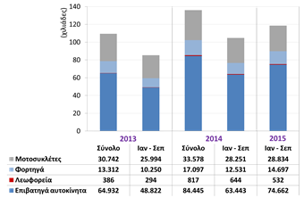  Διάγραμμα 12: Μεταρρυθμίσεις αγορών δικτύων και απασχόληση (ΟΟΣΑ, στοιχεία διαθέσιμα 2015)  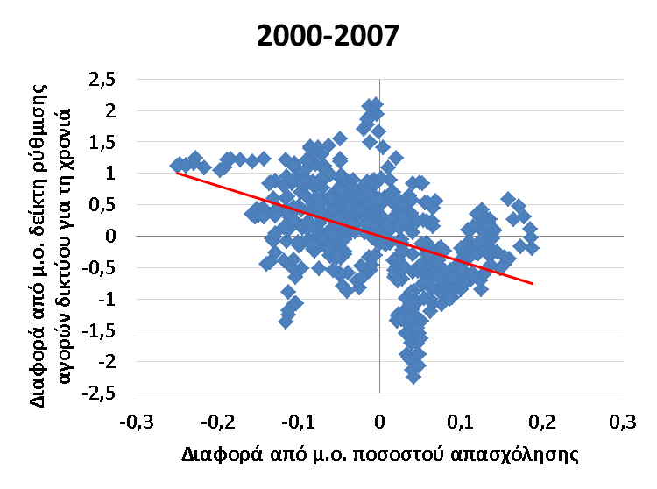  Διάγραμμα 13: Μεταρρυθμίσεις αγορών δικτύων – Ελλάδα και μ.ο. ΟΟΣΑ (ΟΟΣΑ, στοιχεία διαθέσιμα 2015. Δείκτης ρύθμισης με τιμή 0-7, ψηλότερη τιμή = χειρότερη επίδοση)  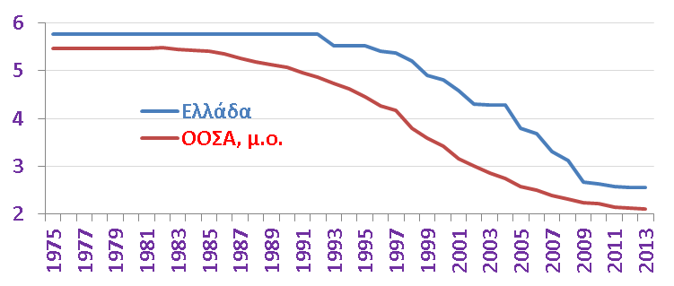  Διάγραμμα 14: Τονοχιλιόμετρα σιδηροδρομικών εμπορευματικών μεταφορών ως ποσοστό αντίστοιχων οδικών μεταφορών (Eurostat, 2011)  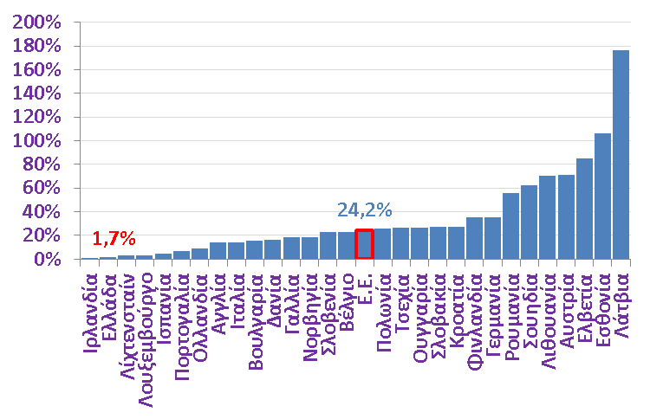  Διάγραμμα 15: Ρύθμιση αγοράς εμπορευματικών οδικών μεταφορών και αναποτελεσματικότητα οδικών μεταφορών μέσω αύξησης διαδρομών χωρίς φορτίο (ΟΟΣΑ 2013, Eurostat, 2012)  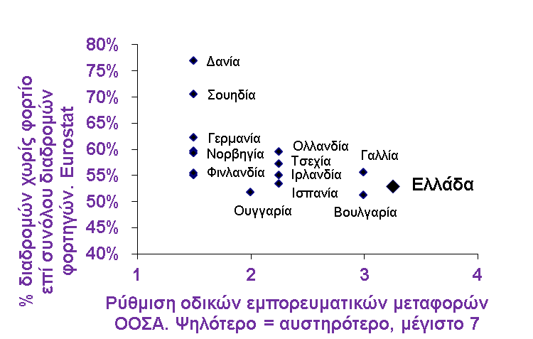  Διάγραμμα 16: Μεταβλητό κόστος ηλεκτρικού ρεύματος, Α εξάμηνο 2012 (ΡΑΕ για 3, ΕΣΑΗ για 1&2, ΦΑ: φυσικού αερίου)  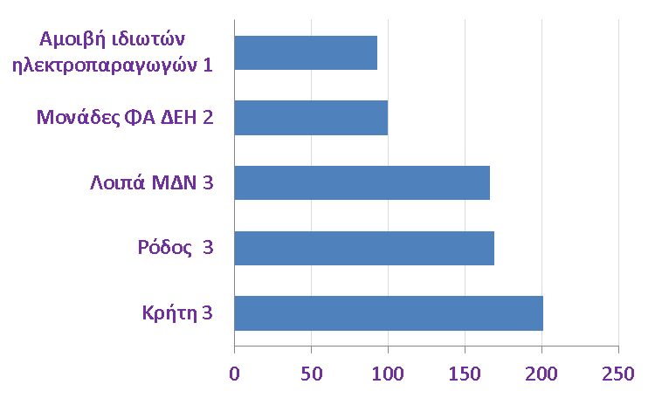

..Οικονομικά μεγέθη μελών ΣΕΒ..

Ενεργητικό | Ίδια κεφάλαια | Πωλήσεις | Προ φόρων κέρδη
€ 435 δις  72% συνόλου* | € 58 δις  44% συνόλου* | € 77 δις  46% συνόλου* | € 2,4 δις**  44% κερδών***
Εργαζόμενοι | Μισθοί | Ασφαλ. εισφορές | Φόρος επί κ  ερδών
220.000 | € 4,6 δις | € 2 δις | € 1,6 δις

* Άθροισμα δημοσιευμένων ισολογισμών ΑΕ και ΕΠΕ
** Άθροισμα κερδών και ζημιών όλων των επιχειρήσεων
*** Φορολογητέα κέρδη κερδοφόρων επιχειρήσεων

Όραμα
Οραματιζόμαστε την Ελλάδα ως τη χώρα, που κάθε πολίτης του κόσμου θα θέλει και θα μπορεί να επισκεφθεί, να ζήσει και να επενδύσει.
Οραματιζόμαστε μια ανοιχτή, κοινωνικά υπεύθυνη και οικονομικά φιλελεύθερη χώρα-μέλος της Ευρωπαϊκής Ένωσης, που προτάσσει την ισχυρή ανάπτυξη ως παράγοντα κοινωνικής συνοχής.
Θέλουμε μια Ελλάδα δυναμικό κέντρο της ευρωπαϊκής περιφέρειας, με στέρεους θεσμούς, ελκυστικό κοινωνικό και οικονομικό περιβάλλον, που προάγει τις εξαγωγές, την καινοτόμο επιχειρηματικότητα, την παραγωγή και τις ποιοτικές υπηρεσίες, τη βιώσιμη ανάπτυξη, τη γνώση, τη συνοχή, τις ίσες ευκαιρίες και το κράτος δικαίου.
Αποστολή
Ηγεσία & Γνώση
Ο ΣΕΒ διαδραματίζει ηγετικό ρόλο στον μετασχηματισμό της Ελλάδας σε μια παραγωγική, εξωστρεφή και ανταγωνιστική οικονομία, ως ανεξάρτητος και υπεύθυνος εκπρόσωπος της ιδιωτικής οικονομίας.
Κοινωνικός Εταίρος
Ο ΣΕΒ, ως κοινωνικός εταίρος που πιστεύει στη λειτουργία των θεσμών, προωθεί στα αρμόδια όργανα της Πολιτείας και της Ε.Ε. τις απόψεις και θέσεις της επιχειρηματικής κοινότητας.
Ισχυρός Εκπρόσωπος
Ο ΣΕΒ διαμορφώνει θέσεις, αναλύσεις και προτάσεις πολιτικής για την οικονομία, τη βιομηχανία, την καινοτομία, την απασχόληση, την παιδεία και τις εργασιακές δεξιότητες, τον κοινωνικό διάλογο, τη βιώσιμη ανάπτυξη, την εταιρική υπευθυνότητα.
Φορέας Δικτύωσης
Ο ΣΕΒ δικτυώνει τα μέλη του μεταξύ τους & με τα κέντρα αποφάσεων (εγχώρια και διεθνή), με στόχο τη δημιουργία προστιθέμενης αξίας.

ΣΕΒ σύνδεσμος επιχειρήσεων και βιομηχανιών

ΣΕΒ σύνδεσμος επιχειρήσεων και βιομηχανιών  Ξενοφώντος 5, 105 57 Αθήνα  Τ: 211 5006 000  F: 210 3222 929  Ε: info@sev.org.gr  www.sev.org.gr | SEV Hellenic Federation of Enterprises  168, Avenue de Cortenbergh  B-1000 Bruxelles  T: +32 (02) 231 00 53  F: +32 (02) 732 35 70  E: main@sevbxl.be

